Uživatelský manuál – AT-216S/W

Balení obsahuje:
1x Přijímač
1x Vysílačka
1x Plastový obojek
1x Testovací výbojka
4x Elektroda (2x krátké, 2x dlouhé)
1x Poutko na vysílačku

Začínáme

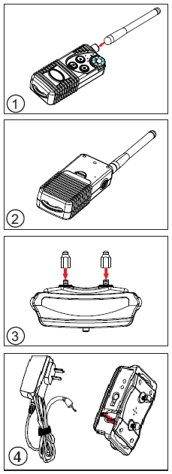
Krok 1: Našroubujte anténu na vysílačku. Ujistěte se, že je anténa řádně utažena.

Krok 2: Vložte 9 V baterii do vysílačky.

Krok 3: Našroubujte ocelové elektrody na přijímač.

Krok 4: Nabijte přijímač. Během nabíjení svítí červené LED světlo, jakmile je přijímač plně dobit, svítí modré LED světlo (současně s červeným).
Poznámka: Během prvních třech nabíjení doporučujeme nechat nabíjet alespoň 4 hodiny.

Krok 5: Spárování zařízení
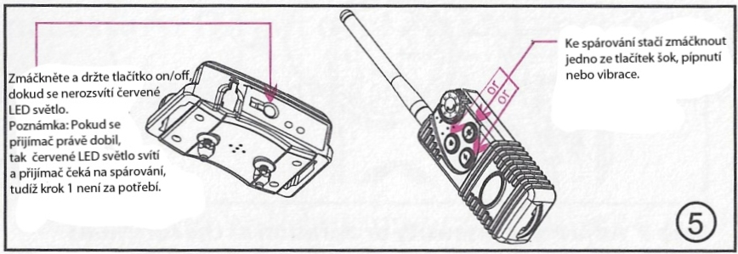
Krok 6: Zkontrolujte funkce tlačítek (pípnutí, vibrace, šok). K testování funkce šoku slouží přiložená testovací výbojka. Pokud funkce šoku funguje, žárovka se okamžitě rozsvítí.
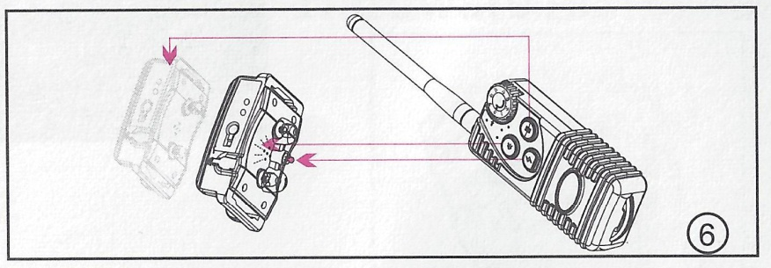
Krok 7: Přizpůsobte sílu korekce otočením kolečka na požadovanou úroveň.
Poznámka: Čím déle držíte tlačítko pípání, vibrací nebo impulzu, tím déle bude korekce trvat.
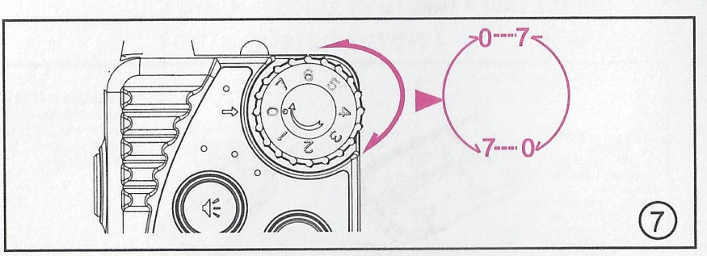

Krok 8: Výběr režimu psů
Rychlým zmáčknutím tlačítka se symbolem psa volíte, který přijímač bude aktivní.
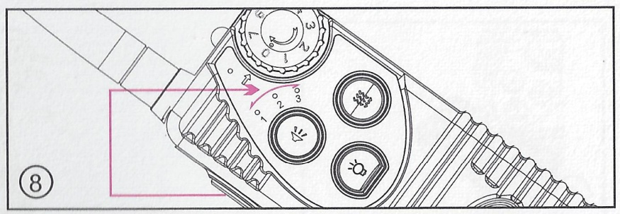

Tipy k použití
- Tento výcvikový obojek je určen k tréninku chování a není navržen pro užívání bez nezbytné interakce. Vždy odměňte psa za správné chování.
- Na našem Youtube kanálu naleznete mnoho užitečných rad pro výcvik psa, či použití a instalace elektronických výcvikových pomůcek: www.Youtube.com/ ElektroObojky
- Ústní příkazy doplněné odměnou budou mít velký podíl na úspěchu výcviku.
- Věk psa by měl být alespoň 6 měsíců, než začnete trénovat.
- Používejte ústní příkazy, elektronický obojek pouze tehdy, je-li to nezbytné. Buďte konzistentní, co se týče znění ústních příkazů - používejte vždy stejná slova.
- Užívejte zvukový signál jako varování. Pes si přivykne tomu, že po zvukovém signálu přichází impulz a rychle se naučí vnímat pípání jako varování.
- Systém by neměl být použit pro psy s agresivní povahou - v tomto případě se poraďte o vhodnosti užití s vaším veterinářem nebo profesionálním trenérem.

Bezpečnost
- Pro zajištění maximálního efektu a bezpečnosti vašeho psa, kontrolujte často umístění obojku, jeho správné utažení a umístění elektrod. Kontrolujte kůži v místech elektrod, zda se nevyskytuje vyrážka či podráždění. V takovém případě obojek co nejčastěji sundávejte, případně se poraďte se vaším veterinářem.
- Obojek by měl být nošen nepřetržitě déle než 12 hodin (jedná se o obecné doporučení pro všechny obojky, i neelektrické).
- Omyjte psův krk v místě umístění elektrod tak často, jak je potřeba.

Hlavní problémy
Zdá se, že obojek nepracuje správně
- Ujistěte se, že je přijímač i vysílač plně nabitý
- Dle instrukcí obojek spárujte s vysílačkou
- Ujistěte se, že není intenzita korekcí na nulové intenzitě
- Ujistěte se, že obojek nebyl vysílačem vypnut
- Ujistěte se, že mále na vysílačce zvolen správný přijímač
- Spárujte obojek, nastavte intenzitu a vyzkoušejte znovu
Přijímač nebo vysílačka se nenabíjí
- Ujistěte se, že máte správně zapojeny konektory do sítě a zařízení
- Otestujte obě zařízení, zda není závada v nabíječce nebo síti
Můj pes nereaguje na korekce
- Otestujte přijímač dle instrukcí
- Ujistěte se, že se elektrody dotýkají kůže
- Zvyšte intenzitu korekcí

Videa
Na našem Youtube kanálu naleznete mnoho užitečných rad pro výcvik psa, či použití a instalace elektronických výcvikových pomůcek: www.Youtube.com/ ElektroObojky

Prohlášení o shodě, záruční a pozáruční servis
Přístroj byl schválen pro použití v zemích EU a je proto opatřen značkou CE. Veškerá potřebná dokumentace je k dispozici na webových stránkách dovozce, na vyžádání u dovozce a na prodejně u dovozce.
Adresa, na které naleznete prohlášení o shodě a aktuální návod (záložka ke stažení):
http://www.elektro-obojky.cz/vycvikove-obojky/197-aetertek-at-216s-550s.html
Změny technických parametrů, vlastností a tiskové chyby vyhrazeny.

Záruční a pozáruční opravy zabezpečuje dovozce:
NESCIO s. r.o.,
Obchodní náměstí 1590/4, Praha
Infolinka: 721 471 118
Prodejna: 775 595 558
Email: info@elektro-obojky.cz

